CORRELAÇÃO ESPACIAL ENTRE HANSENÍSE E TUBERCULOSE EM UM MUNICÍPIO DO NORDESTE BRASILEIRO

Gutemberg Henrique Dias

RESUMO
A hanseníase e a tuberculose são doenças crônicas consideradas negligenciadas no Brasil. No município de Mossoró esses dois agravos apresentam alto coeficiente de incidência, tornando, dessa forma, o município prioritário para o desenvolvimento de ações em saúde que influenciem na quebra da cadeia de transmissão.
A associação desses agravos já vem sendo estudado em relação aos determinantes socioeconômicos e os dados denotam fortes ligações. Já em relação a associação espacial, na literatura especializada praticamente inexiste estudos e, geralmente, essas endemias quando analisadas espacialmente são individualizadas.
A partir da análise da distribuição espacial dos casos de hanseníase e tuberculose diagnósticos entre os anos de 2014 e 2018 no município de Mossoró-RN, a presente pesquisa objetiva responder a hipótese que no âmbito da área urbana do munícipio existe uma correlação espacial entre os dois agravos.
Palavras chave: Hanseníase, Tuberculose, Geoprocessamento, Mossoró.

ABSTRACT
Leprosy and tuberculosis are chronic diseases considered neglected in Brazil. In the municipality of Mossoró, these two diseases have a high incidence coefficient, thus making the municipality a priority for the development of health actions that influence the breaking of the transmission chain.
The association of these diseases has already been studied in relation to socioeconomic determinants and the data show strong links. Regarding the spatial association, in the specialized literature there are practically no studies and, generally, these endemics when analyzed spatially are individualized.
Based on the analysis of the spatial distribution of leprosy and tuberculosis cases diagnosed between 2014 and 2018 in the municipality of Mossoró-RN, the present research aims to answer the hypothesis that in the scope of the urban area of ​​the municipality there is a spatial correlation between the two grievances.
Keywords: Hansen's disease, Tuberculosis, Geoprocessing, Mossoró
Introdução
A hanseníase é uma doença infectocontagiosa, crônica e com um grau elevado de dificuldade de controle nos países endêmicos. Essa endemia é causada pelo Mycobaterium leprae que afeta preferencialmente a pele e os nervos periféricos, podendo causar deformidades físicas que contribuem para o estigma social da doença e atinge indivíduos de forma indiscriminada quanto ao sexo, raça e faixa etária (FISCHER, 2017; BRASIL, 2021).
O Brasil é considerado um país endêmico para hanseníase pela Organização Mundial da Saúde e apresentou um coeficiente de incidência de 13,23 por 100 mil habitantes em 2019. O Brasil, de acordo com da WHO (2020), se encontra no segundo lugar em números de casos novos por ano (27.863), sendo a Índia o país com maior número de casos (114.451). Destaca-se que outros 13 países apresentam casos novos detectados em 2019 entre 1.000 e 10.000 (WHO, 2020).
A doença tem sua transmissão ativa em quase todos os estados (BRASIL, 2020). No entanto, alguns municípios se destacam por sua elevada endemicidade e concentração de casos com deformidades físicas identificadas no momento do diagnóstico, como é o caso de Mossoró́, Rio Grande do Norte (DIAS; DIAS; NOBRE, 2005; MOURA et al., 2013).
Já a tuberculose (TB) é considerada uma doença silenciosa e adquirida apenas por contato com pessoas infectadas pelo Mycobacterium Tuberculosis. Os indivíduos acometidos pela TB, geralmente, apresentam sintomas de difícil detecção imediata e que pode ser confundida com uma gripe. Sendo apenas diagnosticada através de exames específicos, radiologia ou amostra do escarro (BERTOLINI FILHO, 2001)
A TB, segundo BRASIL (2021b) Brasil “continua entre os 30 países de alta carga para a TB e para coinfecção TB-HIV, sendo, portanto, considerado prioritário para o controle da doença no mundo pela Organização Mundial de Saúde (OMS)”, apresentado um crescimento no coeficiente de incidência entre os anos de 2015 (34,3 casos novos por 100 mil hab.) e 2019 (37,4 casos novos por 100 mil hab.).
Nesse contexto desenvolver pesquisas voltadas ao entendimento epidemiológico nos municípios com altos coeficientes de incidência dessas doenças tem uma importância enorme para entendimento de como controlar a cadeia de transmissão e, dessa forma, contribuir para a erradicação dessas endemias.
Como ferramenta de controle da doença diversas abordagens já́ foram testadas, passando desde o isolamento social até mais recentemente uma abordagem descentralizada com foco na atenção primária à saúde. Essa atua no Brasil por meio da Estratégia de Saúde da Família (ESF) que tem como pilares a longitudinalidade do cuidado, a proximidade das equipes com o ambiente familiar, a integralidade da atenção e o foco na educação em saúde e prevenção de doenças (BRASIL, 2017).
Nós últimos 15 anos com a difusão das geotecnologias, a hanseníase e tuberculose, por se tratar de doenças de incubação longa, passaram a ser mapeadas a partir da distribuição espacial dos casos novos nos territórios. Dias, Dias e Nobre (2005, 2007) desenvolveram pesquisa na área urbana de Mossoró utilizando técnicas de geoprocessamento e obtiveram importantes resultados quanto a delimitação de áreas prioritárias para o desenvolvimento de campanhas ativas de detecção de hanseníase. Posteriormente, Queiroz et al. (2010) desenvolveu pesquisa voltada a geoestatística que confirmou os clusters de hanseníase em áreas distintas, coincidindo com as áreas selecionadas por Dias, Dias e Nobre (2005) para o desenvolvimento das campanhas de detecção ou busca ativa. Na tuberculose inúmeras pesquisas também foram desenvolvidas utilizando técnicas de geoprocessamento (SANTOS et al. (2004); MAGALHÃES et al. (2014); MENDONÇA et al. (2020).
A presente pesquisa tem o objetivo de analisar a distribuição espacial da hanseníase e tuberculose na área urbana do município de Mossoró buscando entender a como se dá a associação espacial dessas endemias no tecido urbano do município.

METODOLOGIA

Essa pesquisa trata-se de um estudo quantitativo ponto-a-ponto baseando na espacialização dos casos novos de hanseníase e TB diagnosticados na área urbana do município de Mossoró/RN.
O universo da população estudada se concentrou entre os anos de 2014 e 2018, tendo sido levantado 472 casos novos de hanseníase e 591 casos novos de TB. Dentre os dados foram separados da amostra os casos que apresentaram inconsistências no endereçamento e os que indicaram o endereço de moradia a zona rural.
A primeira etapa consistiu na coleta de dados junto a Secretaria Municipal de Saúde de Mossoró, que disponibilizou as informações do Sistema Nacional de Agravos e Notificação (SINAN) para as duas doenças, bem como, da análise da bibliografia disponível nos bancos de dados de digitais como o Google Acadêmico, repositórios das universidades entre outros.
Na sequência os dados extraídos do SINAN passaram por uma seleção minuciosa, onde foram isolados os casos novos diagnósticos no perímetro urbano e aqueles que tinham o endereço sem inconsistências. Salienta-se que os que não se enquadravam nesses critérios foram descartados e não entraram na análise espacial.
Após a sistematização dos dados foram geradas duas planilhas eletrônicas específicas com as linhas que tinham o endereçamento completo da hanseníase e da TB, tendo sido a posteriori transformadas em arquivos .CSV que foram lidos pelo software Google Earth Pro onde foi executada a geocodificação dos endereços. Após os ajustes e visualização dos casos no software foi executado o salvamento das informações em .KML e na sequência os dados foram lidos e transformados em arquivo com extensão shapefile nos softwares QGis 3.16 e ArcMap 10.8.
Na etapa do geoprocessamento, os endereços após terem sido transformados em pontos foram associados as bases cartográficas disponíveis no Laboratório de Geografia Física (LAGEF) e Laboratório de Geoprocessamento (LABGEO) do departamento de Geografia da Universidade do Estado do Rio Grande do Norte (UERN). Ainda, nessa etapa, os mapas temáticos (pontos e densidade de Kernel) foram elaborados para dar suporte as análises espaciais.
As análises espaciais e a correlação dos dados foram feitas focadas na resolução do objetivo da presente pesquisa, levando em consideração o levantamento bibliográfico e os mapas temáticos.

RESULTADOS E DISCUSSÕES

Na estruturação dos dados a partir das informações extraídas do SINAM, se observou que para os dois agravos ocorreram inconsistências no endereçamento das notificações, ou seja, as fichas de notificações possivelmente não tinham as informações completas quando os digitadores foram transcrever as informações para o sistema. É importante, frisar que esse mesmo problema foi encontrado por Dias, Dias e Nobre (2005) quando estudaram a distribuição espacial dos casos novos de hanseníase nessa mesma área. Essa constatação evidencia que existe uma contínua perda dados, que muitas vezes são de grande importância para estudos epidemiológicos, no momento do preenchimento das fichas de notificações. Dos 591 casos notificados de TB apenas 432 casos foram georreferenciados o que corresponde a 73,09% dos casos notificados no período, já em relação a hanseníase foram diagnósticos 472 casos novos e apenas 405 (85,80%) conseguiram ser georreferenciados.
A distribuição espacial dos casos de hanseníase e TB (Figura 1 e 2) estão dispersos no âmbito da área urbana com especial concentração nos bairros Barrocas, Bom Jardim, Santo Antônio, Lagoa do Mato e Belo Horizonte. Esses bairros são relativamente antigos e são ocupados por moradias que tem baixa cobertura de saneamento, os responsáveis pelos domicílios têm baixa remuneração e são áreas de elevada densidade demográfica (IBGE, 2011)

Figura 1 – Distribuição espacial dos casos de hanseníase e TB (2014-2018).
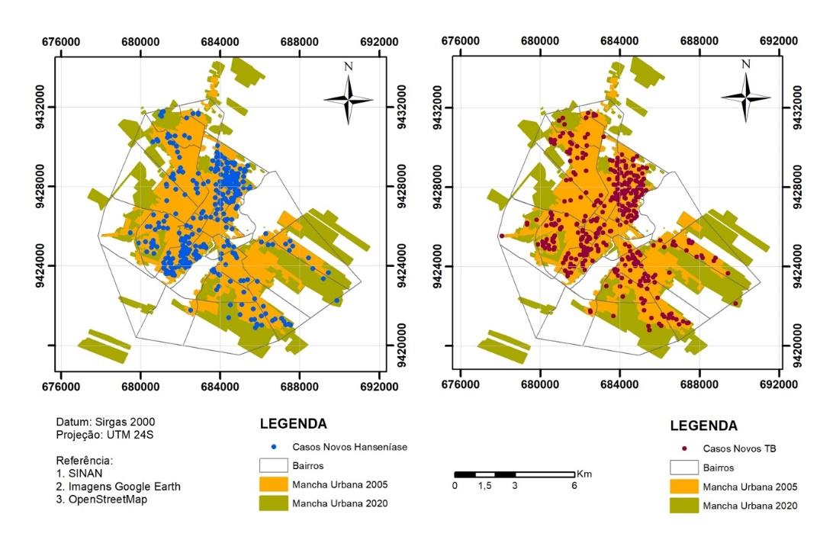
Fonte: Autor (2021)

Figura 2 – Associação dos casos de Hanseníase e TB (2014-2018).
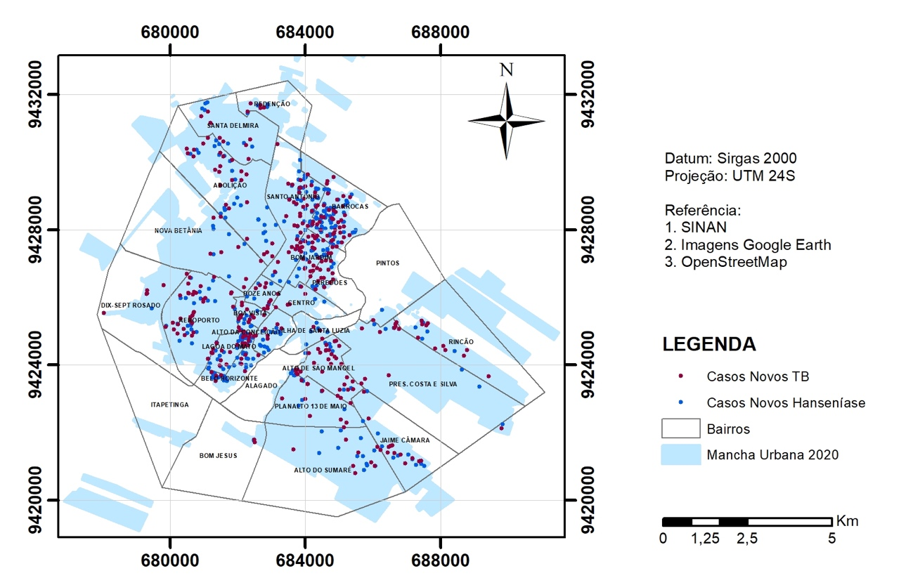
Fonte: Autor (2021)

A associação dos casos de hanseníase e tuberculose demonstra que as duas endemias compartilham os mesmos espaços geográficos e, possivelmente, os determinantes socioambientais responsáveis pela dispersão epidemiológica são os mesmos. É importante frisar que estudo realizado por Dias (2013) classificou as áreas onde os dois agravos têm maior incidência como de alta vulnerabilidade socioambiental. Essas áreas têm um nível socioeconômico baixo e bolsões de pobreza são evidentes em vários trechos, fato que é corroborado por Nobre (2016) que ao analisar diversos estudos, também, associou a hanseníase as áreas de maior concentração de bolsões de pobreza. Já San Pedro (2013) ao analisar os estudos de associação entre tuberculose e fatores socioeconômicos oriundos de diferentes países afirma “que a tuberculose continua a ser uma doença cujo processo de produção encontra-se intimamente relacionado às condições de vida”.
A partir dessa correlação é importante que a gestão municipal atente para o desenvolvimento de ações conjuntas de controle da hanseníase e TB, dessa forma, otimizando custos e potencializando as ações de cobertura. Campanhas de detecção apresentam bons resultados como já demonstrado por Dias, Dias e Nobre (2005), sendo assim, uma ferramenta que poderia ser aplicada para ampliar o controle nas áreas de maior concentração das duas doenças. Ainda, dentro do contexto do controle desses agravos, o desenvolvimento de ações educacionais sobre a doença em escolas (ensino fundamental) tende a ajudar no processo de conhecimento das doenças como foi demonstrado por Santos (2011) ao avaliar grupos de estudantes antes de serem submetidos a educação em saúde para hanseníase e depois.
Para efeito de confirmação da correlação espacial dos casos novos de hanseníase com os de TB, foi utilizado o estimador de densidade de Kernel que é um método estatístico não paramétrico que está embarcado nos diversos softwares de geoprocessamento e que produz uma função cumulativa de densidade com visualização espacial suavizada (NHONGO FONTANA; GUASSELLI, 2019). Os resultados mostram que a assinatura espacial da concentração dos casos de hanseníase e TB (Figura 3) são equivalentes e demonstram que os casos novos diagnosticados entre 2014 e 2018 para as duas doenças apresentam densidade e localização semelhantes.

Figura 3 – Estimador de densidade de Kernel para hanseníase e TB (2014-2018).
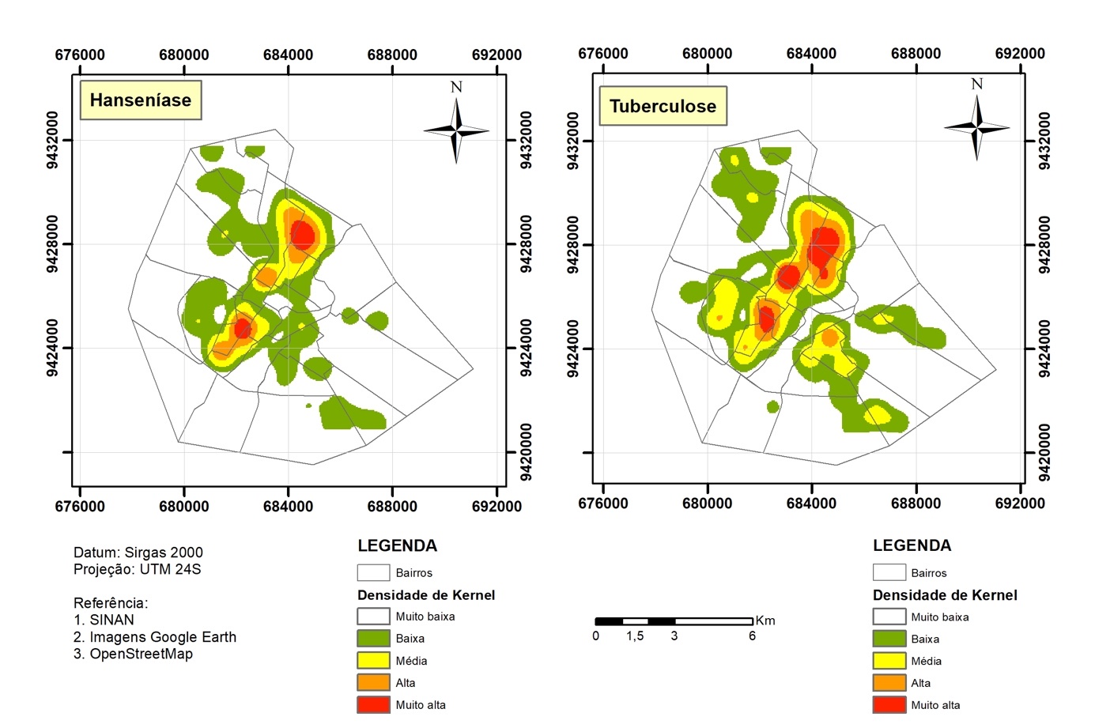
Fonte: Autor (2021)

Ao observar a figura 2 chama atenção os três núcleos de maior concentração (vermelho) que estão associados de cima para baixo aos bairros Barrocas-Bom Jardim, Santo Antônio e Lagoa do Mato-Belo Horizonte. Vale destacar que a TB, especificamente no bairro Alto de São Manoel, tem maior concentração que a hanseníase.

CONSIDERAÇÕES FINAIS

A hanseníase e a TB por estarem incluídas no rol de doenças negligenciadas e de atenção primária, garantem as pesquisas desenvolvidas nesse campo um grau de importância elevada no que concerne ao entendimento epidemiológico e, sobremaneira, no controle e erradicação desses agravos.
A pesquisa demonstrou que na área urbana do município de Mossoró existe uma correlação espacial dos casos novos de hanseníase com os de TB e que, possivelmente, os mesmos determinantes socioambientais são fatores que contribuem na cadeia de transmissão dos dois agravos.
Os mapas gerados, tanto o de pontos como o de densidade de Kernel demonstram claramente a correlação espacial e, sendo assim, sugere-se que ações em saúde com objetivo de erradicação dos dois agravos sejam pensados e executados de forma conjunta objetivando uma maior eficácia e eficiência quanto aos custos e, também, resultados.
A pesquisa sugere que estudos mais detalhados precisam ser elaborados no que concerne ao entendimento dos determinantes socioambientais. Esses estudos podem se constituir de análises de amostras de pacientes em tratamento onde levantamentos apoiados em aplicações de questionários possam elucidar a efetiva correlação de indicadores socioambientais.
Essa pesquisa, mesmo carecendo de aprofundamento, gerou subsídios importantes para o serviço em saúde coordenado pela Secretaria Municipal de Saúde de Mossoró quanto a confirmação da correlação espacial da hanseníase e TB, bem como, apresentou a distribuição dessas endemias no território, facilitando, assim, a tomada de decisões quanto as intervenções em saúde por parte gestão pública.

Agradecimentos

O pesquisador agradece a Secretaria Municipal de Saúde de Mossoró pelo apoio no fornecimento dos dados do SINAN e ao Laboratório de Geografia Física (LAGEF) e Laboratório de Geoprocessamento (LBAGEO) pela disponibilização das bases cartográficas e shapefiles da área de estudo.

REFERÊNCIAS
BERTOLLI FILHO, C. História social da tuberculose e do tuberculoso: 1900-1950. Rio de Janeiro : FIOCRUZ, 2001.
BRASIL. Ministério da Saúde. Secretaria de Vigilância em Saúde. Departamento de Vigilância das Doenças Transmissíveis. Guia prático sobre a hanseníase [recurso eletrônico] – Brasília: Ministério da Saúde, 2017 Disponível em: https://portalarquivos2.saude.gov.br/images/pdf/2017/novembro/22/Guia-Pratico-de-Hanseniase-WEB.pdf. Acesso em: 26 mar. 2021.

BRASIL. Ministério da Saúde. Secretaria de Vigilância em Saúde. Boletim epidemiológico da hanseníase– Brasília: Ministério da Saúde, 202. Disponível em: <http://www.aids.gov.br/pt-br/pub/2021/boletim-epidemiologico-hanseniase-2021> Acesso em: 02 mar. 2021.
BRASIL. Ministério da Saúde. Secretaria de Vigilância em Saúde. Boletim epidemiológico da tuberculose – Brasília: Ministério da Saúde, 2021b. Disponível em: <https://www.gov.br/saude/pt-br/media/pdf/2021/marco/24/boletim-tuberculose-2021_24.03> Acesso em: 02 mar. 2021.
DIAS, M. C. F. S.; DIAS, G. H.; NOBRE, M. L. Distribuição espacial da hanseníae no município de Mossoró/RN, utilizando o Sistema de Informação Geogáfica - SIG. Anais Brasileiros de Dermatologia, v. 80, p. 289-294, 2005. https://doi.org/10.1590/S0365-05962005001000005
DIAS, M. C. F. S.; DIAS, G. H.; NOBRE, M. L. The Use of Geographical Information System (GIS) to Improve Active Leprosy Case Finding Campaings in the Municipality of Mossoró, Rio Grande do Norte State, Brazil. Leprosy Review, v. 78, p. 261-269, 2007. https://doi.org/10.47276/lr.78.3.261
DIAS, Gutemberg Henrique. Identificação da vulnerabilidade socioambiental na área urbana de Mossoró-RN, a partir do uso de técnicas de análises espaciais. 2013. 165 fl. Dissertação (Mestrado em Ciências Naturais) – Mossoró: UERN, 2013. Disponível em: <http://www.uern.br/controledepaginas/mestrado-dissertacoes/arquivos/0631dissertaa%C2%A7a%C2%A3o_gutemberg.pdf>. Acesso: 03 Mar 2021.
FISCHER, M. Leprosy – an overview of clinical features, diagnosis, and treatment. JDDG - J Ger Soc Dermatology 2017;15(8):801–27. https://doi.org/10.1111/ddg.13301
GONÇALVES, M.; SANTOS, K. S.; SANTANA, F. R.; FORTUNA, C. M. O Aprendizado sobre a Hanseníase e Tuberculose a partir de um Projeto de Cultura e Extensão: Relato de Experiência. Revista de Cultura e Extensão USP, 13, 39-47, 2015. https://doi.org/10.11606/issn.2316-9060.v13i0p39-47
IBGE – Instituto Brasileiro de Geografia e Estatística. CENSO DEMOGRÁFICO 2010. Características da população e dos domicílios: resultados do universo. Rio de Janeiro: IBGE, 2011. Disponível em: <http://www.ibge.gov.br/home/estatistica/populacao/censo2010/caracteristicas_da_populacao/resultados_do_universo.pdf>. Acesso em:02 fev. 2013.
MAGALHAES, M. A. F. M.; MATOS, V. P.; MEDRONHO, R. A. Avaliação do dado sobre endereço no Sistema de Informação de Agravos de Notificação utilizando georreferenciamento em nível local de casos de tuberculose por dois métodos no município do Rio de Janeiro. Cad. saúde colet., Rio de Janeiro, v. 22, n. 2, p. 192-199, Jun 2014. Disponível em: <http://www.scielo.br/scielo.php?script=sci_arttext&pid=S1414-462X2014000200192&lng=en&nrm=iso>. Acesso em: 07 Mai 2021. http://dx.doi.org/10.1590/1414-462X201400020013.
MENDONÇA, S. A., FRANCO, S. C. VIEIRA, C. V., PRADO, R. L. Análise espacial da tuberculose em Santa Catarina correlacionando com determinantes sociais e de saúde. Revista Brasileira de Geografia Física, v.13, n.07(2020) 3159-3176. Disponível em: < https://periodicos.ufpe.br/revistas/rbgfe/article/viewFile/246555/37702>. Acesso em: 15 maio 2021.
MOURA, M. L. N.; DUPNIK, K. M.; SAMPAIO, G. A. A.; NÓBREGA, P. F. C.; JERONIMO, A. K.; DO NASCIMENTO-FILHO, J. M.; MIRANDA DANTAS, R. L.; QUEIROZ, J. W.; BARBOSA, J. D.; DIAS, G.; JERONIMO, S. M. B.; SOUZA, M. C. F.; NOBRE, M. L. Active Surveillance of Hansen’s Disease (Leprosy): Importance for Case Finding among Extra-domiciliary Contacts. PLoS Neglected Tropical Diseases, v. 7, n. 3, p. 1–7, 2013. https://doi.org/10.1371/journal.pntd.0002093.
NHONGO, E. J. S.; FONTANA, De. C.; GUASSELLI, L. A. Padrões espaciais mensais de focos de calor a partir de estimativa de densidade de Kernel, na reserva do Niassa - Moçambique. Anais do XIX Simpósio Brasileiro de Sensoriamento Remoto. INPE: Santos, 2019.
NOBRE, Maurício Lisboa. Estratégia para bloquear a transmissão da hanseníase em município hiperendêmico – Mossoró/RN. Tese (Doutorado em Medicina Tropical) - Rio de Janeiro: Instituto Osvaldo Cruz, 2016. Disponível em: https://www.arca.fiocruz.br/handle/icict/18794> Acesso: 28 mar. 2021.
QUEIROZ, J. W. ; DIAS, G. H. ; NOBRE, M. L. et al. Geographic Information Systems and Applied Spatial Statistics Are Efficient Tools to Study Hansen's Disease (Leprosy) and to Determine Areas of Greater Risk of Disease. The American Journal of Tropical Medicine and Hygiene, v. 82, p. 306-314, 2010. https://doi.org/10.4269/ajtmh.2010.08-0675
SAN PEDRO, A; OLIVEIRA, R. M. Tuberculose e indicadores socioeconômicos: revisão sistemática da litera-tura. Rev Panam Salud Publica. 2013; 33(4):294–301
SANTOS, Claudia Benedita dos et al . Utilização de um Sistema de Informação Geográfica para descrição dos casos de tuberculose. Bol. Pneumol. Sanit., Rio de Janeiro , v. 12, n. 1, p. 07-12, abr. 2004 . Disponível em <http://scielo.iec.gov.br/scielo.php?script=sci_arttext&pid=S0103-460X2004000100002&lng=pt&nrm=iso>. acessos em 07 maio 2021.
SANTOS, Vivianne Rafaelle Correia. EDUCAÇÃO EM SAÚDE EM HANSENÍASE: estratégia na educação básica, Parnamirim/RN. Dissertação de Mestrado. Universidade Federal do Rio Grande do Norte. Centro de Ciências da Saúde: Natal, 2011.
World Health Organization. Global leprosy (Hansen disease) update, 2019: time to step-up prevention initiatives. Weekly epidemiological record. WHO, n. 36, 2020, 95, 417–440. Disponível em: <https://www.who.int/publications/i/item/who-wer9536>. Acesso: 02 mar. 2021.

Licenciado em Geografia, Mestre em Ciências Naturais, Universidade do Estado do Rio Grande do Norte, gutembergdias@uern.br

